**Earth field NMR**

**一、實驗目的 ：**

1. 了解NMR原理，擬合曲線以求出去離子水的 T1 , T2*
2. 求得gyromagnetic ratio(至少三點)
3. 驗證Curie law
4. 得出一維NMR影像訊號
5. 將不同Delay Time的Spin Echo訊號疊圖擬合出T2，並利用得出之T2與先前之T2*做比較
6. 回答問題

**選作部分：**

* + - 1. Spin Flip Coils(須自己兜一個電壓放大器，以放大觸發訊號控制訊號產生器)
      2. 同位素PSF2、HT110、HT70、重水(需閱讀Appendices’ A12 A13)。

**二、實驗原理 ：**

參考NTU COOL或桌上講義，或自行尋找資料。

**三、方法概要 ：**

**(Proton的進動訊號)：**

將去離子水中的質子的磁偶極矩極化同向後，因質子的自旋角動量，磁場取消後會使質子磁偶極矩向地磁方向進行進動，因為所處的空間磁場接近，故磁矩進動的角頻率亦相近，近乎同步進動的磁矩，共同產生一微小的磁場訊號，我們便用線圈、電容及放大器組成的RLC共振放大線路偵測該進動訊號，以驗證理論預測。

**進動訊號最佳化：**

**(本方法為自行想出之解法，與課本使用之方法不同，可與課本方法比較後，自行決定用哪種方法進行。)**

1. **測量磁場**：先將**Main Coil**調整角度垂直地磁，用高斯計找出地磁方向的磁場，評估該磁場對應的進動頻率是否在儀器接收範圍內，若否，則將Helmholtz Field coil與地磁同向後，增強或減少地磁方向的磁場至一合適值。

{註}使用高斯計及探棒時，手皆必須穿過所屬橡皮筋以防掉落，沒做到防護措施者助教一定扣分。

1. **一次最佳化：**使用該地磁大小所推算的進動頻率，用Function generator產生一10**mV**pp人工正弦訊號，旋上BNC線，將訊號輸出至一簡易線圈上，該簡易線圈隨意掛載於樣品瓶上(**Main Coil**的門口**)**利用示波器看**Main Coil**收到的訊號，大小應為數個Volt，調整電容值使RLC與Band pass amplifier放大率最高，此時放入樣品應能得到初步進動訊號。
2. **二次最佳化**：控制示波器時間域寬度，用FFT找出exact頻率，再迴頭修正一開始的人工訊號，調整電容值使RLC與Band pass amplifier再最佳化一次。

**磁場梯度最佳化：**

先用高斯計找磁場梯度，簡單調整成一樣的後，配合FFT找出頻率最集中的數值，FFT單位須調成VRMS(但效果其實沒有很好，不如cursor可定位，最後還是建議土法煉鋼，用cursor定位，每相鄰重疊的單位改變一次ex：0.3單位，最後再二分逼進法得最佳解)。

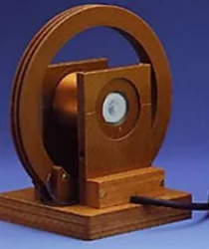**線圈介紹：**

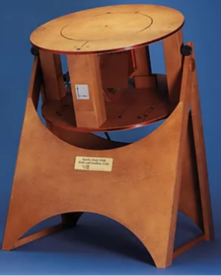**Main Coil：**最內層圓柱型線圈，通電流產生磁場，同時作為進動訊號的感應線圈。

**Bulking Coil：**與Main Coil同軸，外部長的有點像Helmholtz coil但兩線圈間距又絕對不是Helmholtz coil的coil，它的(area $×$ turns)與Main Coil相同，串連接線但方向相反，使其能抵銷Main Coil所耦合外在變動磁場感應的電動勢。

**Helmholtz coil：**大型木製可轉動的雙圓同軸線圈，在最外圍，對特定一軸產生一均勻磁場用。

**Gradient Coil：**大型木製可轉動上有許多方形的線圈，改變磁場梯度用。

**線圈擺設條件：1. 因為要利用地磁(或建築物磁場)產生進動訊號，Main Coil要與空間中的磁場方向垂直。**

**2. 需要增強方向磁場，故Helmholtz coil需與空間中的磁場方向同向。**

**Main controller**功能：主要是將訊號放大、濾波，內置繼電器控制時序，產生突波訊號以配合使用者用示波器觸發的需求。

**Sample coil tuning**是調整一個並聯電容的電容值，這電容跟線圈組合成共振線路，訊號輸入Gain=1000 ,Bandwidth=30Hz的Preamplifier，接著輸入Bandwidth=100Hhz,Gain=15的Bandpass amplifier.

**Polarization Time**是指觸發後主線圈的通電時間，通電時繼電器切斷與Pre-amp的連結，此時不會截取訊號，直到Polarization Time結束後，才再度開啟接收main Coil的感應訊號，同時發出兩突波訊號以方便實驗者以示波器的Trigger(觸發)功能，記錄觸發時間點的波形數據，此Trigger 訊號隨繼電器開啟，而給出一個正突波，繼電器剛關閉電流的時候，會因斷電流致磁場瞬變而產生RLC震盪訊號，這假訊號，不是Precession signal，因此過了80ms後，Controller會再給出一個負的突波，用第二道突波作為Trigger 訊號會較適當。(電流給完之後，會有強制5s不能再按的冷卻保障時間，期間WAIT的燈號會亮 )

【**注意**：此處的Trigger 訊號是指前面板OSCILLOSCOPE TRIGGER OUTPUT輸出的，不是後面板的，後面板的OSCILLOSCOPE TRIGGER OUTPUT所輸出的兩道突波，分別是電流輸出及斷電時的瞬間】

**設定電流：**螺線圈通電流後變熱，導致電阻增加，若使用CV(constant voltage)檔位，則電流會隨電阻改變，故記得螺線管致的磁場，其供電會有需要調成CC(constant current)檔，而非CV檔(這常識未來同學出社會進實驗室容易用到，要記起來)，這時只要螺線圈的外在尺寸圈數不變，則可以期待電流給定的磁場應該會是一個穩定的常數，外加Power supply電流設定<3Acc。

**設定觸發：**開示波器按Trigger底下mode使用normal mode，選用edge需移動萬用轉輪選定觸發電壓，或Pulse指定突波寬度及電壓大小進行觸發。

**增強磁場：**因為目前線圈擺的位置，其磁場過低，換算成進動頻率將落在本實驗器材所能感測的範圍之外，所以我們額外加電流

A4組 -0.14 Acc至最外圈的Helmholtz coil將磁場補償至約0.478 Gauss以符合範圍。

B4組 -0.21Acc至最外圈的Helmholtz coil將磁場補償至約0.5 Gauss以符合範圍。；

**A4組Main Controller起始嘗試參數：Courese:7 ,Fine:7, Band pass:7.0,**

**B4組Main Controller起始嘗試參數：Courese:9 ,Fine:2, Band pass:6.44,**

**補償磁場不均勻度：**因本大樓為鋼骨結構，磁場不均勻使得質子對應的進動頻率範圍變寬，感應到的磁矩訊號彼此疊加干涉相消下，將難以觀察到進動訊號，故利用Gradient Coil梯度線圈給予各方向補償訊號。

**A4組Field coils controller起始嘗試參數：X:5.0 ,Y:9.0 ,Z:2.0。**

**B4組Field coils controller起始嘗試參數：X:9.9 ,Y:7.0 ,Z:1.5。**

檢查接線，去離子水樣品罐插入Main coil中間，電源供應器按下Output, Controller 按下Manual Start,應該要能看的到長度超過100ms的進動訊號，請確認其可重複性，並有樣品跟沒有放樣品，應該要有明顯差異，最佳化後應可達2 second。

**閱讀Appendix A0-A5,A15,A17**：估計水給出來的訊號，再經過儀器放大處理後所量到的結果是否一致。

**四、器材規格：**

可儲存數據示波器

高斯計&極低磁場軸向探棒(解析度0.001Gauss)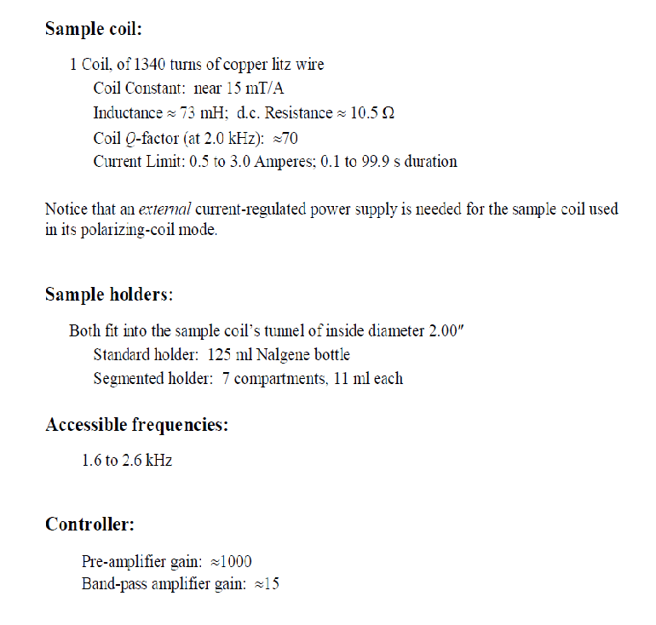

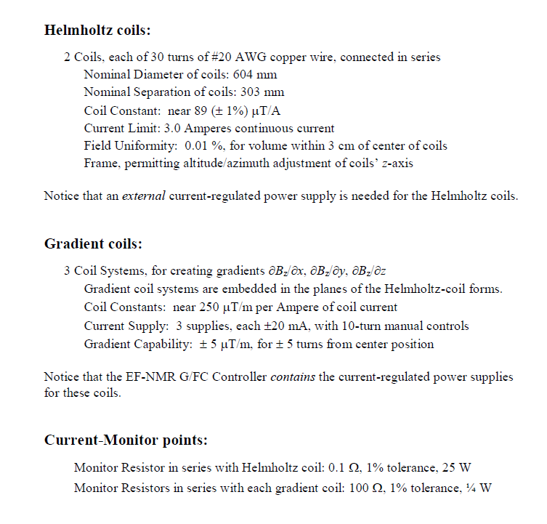

**五、注意事項：**

!!切勿打開PSF2、HT70和 HT110溶液。

存檔完後，不會繼續擷取訊號不是因為當機，而是要重按一次Trigger mode至原本的設定。

**六、關於檔案儲存**



**4. Sample Rate；Memory Depth**

Displays the current sample rate and memory depth of the analog channel.

The sample rate and the memory depth will change along with the horizontal time base.

**比如我們要存兩秒數據，則Sample Rate/Memory Depth 就需要是2，進到**Acquire/Mem Depth裡選擇**剛好小**的大小，比如500kSa/s配1Mpts,若需要記錄再長一些時間以包含2秒，點選**Fine**並微調時基，可使該比例變大。

**示波器按 Storge=>** **Save Wave =>**

1. **Data source=> Memory或Screen皆可，Screen的檔案大小較小；**
2. **選擇Format =>CSV檔；【註：Memory Depth 1M以下用excel開 ,1M以上用Wordpad開】**
3. **輸入File Name**
4. **選擇輸出的Channel**
5. **再往下按 More=>納入時基資訊，開啟Time Information**
6. **Save** to save the set waveform file

**六、回答問題(請挑至少五題)：**

1. 請求出本實驗磁場容許的不均勻值，並實際換算一下實驗中梯度線圈於各磁場方向補償的數值，是否符合該預測。
2. 請找尋並說明spin echo目前於業界的作用。
3. 請找尋並說明NMR spin flip techniques於量子電腦的應用。
4. 為何T2訊號不像是指數衰減?試探討之。
5. 請解釋Proton’s g factor 為何與電子的不同.
6. 請試著解釋有時發生的不可重複訊號。
7. 假設能將儀器移至戶外空曠地，請說說利用本實驗儀器得出地磁的方法。
8. 去離子水中氫的質子與電子，同樣都有自旋，兩者因電磁力結合起來有軌道角動量，氧的中子或者電子也同樣有自旋，有磁偶極矩，三者合起來，也有軌道角動量，尤其中子與質子的質量及磁偶極矩相近，如何證明得出的訊號只屬於質子，而能排除軌道角動量、中子自旋跟電子自旋的影響。
9. 試想看看，中子、質子、軌道角動量的磁矩有沒有像鐵磁性材料的電子一樣，有成為同向的可能。
10. 如何證明示波器產生的進動訊號，是真實訊號，而不是示波器取樣頻率與訊號耦合產生的拍頻或Aliasing。
11. 請證明Spin Echo的極值，必定落於相同時間點的T2曲線上。
12. What does the classical theory predict for the neutron’s gyromagnetic ratio, and for its magnetic moment? Look up those values too.
13. How many protons is that ‘vast number’?

What happens when a bottle of water is placed in a magnetic field *B*? The answer differs in the short term and the long term. The ‘long term’ here means after several seconds. After enough time, the protons do tend to align with the field. But the degree of alignment is quite small, due to the weakness of the magnetic interaction. Given a proton gyromagnetic ratio of order 100 106 C/kg, and a proton intrinsic (or spin) angular momentum of order *ħ*  10-34 J s, we expect a proton magnetic moment of 𝜇=𝛾𝐿≈(108 C/kg)(10-34 J∙s)=10-26 J/T=10-26A∙𝑚2 .

1. Confirm that the units are correct in this equation.

Then even in a field of *B* = 1 T (the field of a strong permanent magnet), the magnetic energy of interaction of a proton is limited to

|𝑈𝑚𝑎𝑔|=𝜇𝐵≈10-26 J .

This is *much* smaller than the room-temperature thermal ‘energy of dis-orientation’, which is of order *k*B *T*, where *k*B is Boltzmann’s constant.

1. How big is *k*B *T*, in Joules, at room temperature?

Because the magnetic-field interaction is so very weak, the protons’ magnetic moments line up with the field only to a very small degree. To use quantum-mechanical terms, instead of a 50:50 mix of ‘spin-up’ and ‘spin-down’ protons, we expect an eventual equilibrium of 50+ε:50-ε for spin-up vs. spin-down protons. But the difference in number of spin-up and spin-down protons leaves a (small) un-cancelled, or net, magnetic moment of the sample.

The way to quantify this is to compute the magnetization *M* of the sample, the net magnetic moment (in Am2) per unit volume (in m3). Thus *M* has the units of A/m. The value expected in our application is derived in Appendix A1, and gives $$M=\frac{N}{V}{(\frac{γℏ}{2})}^{2}\frac{B}{kBT}$$  
Here *N* is the number of polarizable protons, and *V* is the volume they’re contained in.

1. Compute the value of *M* that would result for water at room temperature, in a field of 50 mT.
2. Compute, for comparison, the value of *M* that would result if you could *fully align* the magnetic moments of all the protons in a water sample. Compare both these values to the number *M*  1. 106 A/m that applies to NdFeB rare-earth permanent-magnet material.